**Metalla : la nouvelle gamme de charnières de Häfele d'une grande qualité**

**Qualité testée, idéale pour toutes les applications courantes**

Taverny – 08 septembre 2022

*Presque aucune armoire ou meuble de cuisine ne peut se passer  
d'une charnière pour meubles. La ferrure prédominante pour les portes pivotantes dans les domaines résidentiels et projets en bâtiment apporte du mouvement dans la conception des meubles.*

*Grâce à sa vaste expérience de plusieurs décennies dans le domaine des ferrures de meubles, Häfele propose, avec le programme Metalla, pour la première fois dans son portefeuille de charnières sa propre gamme de produits, qui couvre toutes les applications courantes. Metalla a été conçue de la même manière dans le monde entier tout en conservant une qualité élevée pour les segments de prix les plus divers. Metalla est disponible en exclusivité chez Häfele.*

**Gamme de produits propre avec un excellent rapport qualité-prix**

« Avec Metalla, nous avons développé une gamme de charnières  
dont la qualité est testée et à laquelle nos partenaires – artisans et  
fabricants de meubles – peuvent faire confiance », souligne Michael

Schleeh, directeur Product & Category Management Construction de  
meubles chez Häfele. « Les charnières, avec leurs tailles compactes,  
couvrent une multitude d'applications et sont disponibles pour tous  
les schémas de perçage courants. Et ce, avec un rapport qualité-prix  
optimal », poursuit Michael Schleeh.

En tant que spécialiste des ferrures pour ameublement et bâtiment,  
de contrôle d’accès et de l’éclairage, Häfele garantit, avec ses  
propres gammes de produits, les normes les plus élevées en matière  
de fonctionnalité, de qualité et de design grâce à des  
investissements constants dans le développement et la fabrication.

Metalla propose également une qualité professionnelle, de l'entrée  
de gamme à la gamme premium.

**Vaste gamme**

Le programme Metalla 510 prévu pour les applications dans  
l'ameublement et l'aménagement intérieur haut de gamme a été  
certifié par Häfele LGA, ce qui garantit une durée de vie  
extrêmement élevée des charnières. Fabriquée dans l'UE, Metalla

510 répond à tous les souhaits en matière de design de meubles :  
les charnières sont disponibles pour un montage sur des portes en  
bois, en aluminium, en verre et à miroir et conviennent pour une  
pose en applique , en semi-applique/jumelée et encloisonnée. Le  
produit de Häfele est également idéal pour les façades fines de 10  
millimètres d'épaisseur. Les angles d'ouverture disponibles sont  
l'angle standard de 105°, les angles spéciaux en semi-applique de

30° ou 45°, les charnières grand angle de 155° ou les applications  
de montants. Metalla se monte facilement et en peu de temps –  
vissée ou enfoncée, avec une fermeture à verrouillage rapide ou  
entièrement sans outils.

Häfele utilise pour Metalla 510 un amortissement à la fermeture de  
haute qualité intégré dans le boîtier et réglable avec précision. Le  
design exclusif de la gamme de charnières est complété par des  
accessoires de qualité tels que des caches discrets pour le boîtier  
de charnière et le bras articulé.

**« The best use for metal »**

Avec les séries Metalla 110/120, 310/320 et la ligne haut de gamme  
Metalla 510, certifiées par TÜV, Häfele met à la disposition des  
artisans et des fabricants de meubles du monde entier un  
programme de charnières très complet, qui convient parfaitement  
aux applications standard et solutions spéciales. « The best use for

metal », tel est le nom donné par Häfele à sa propre gamme de  
produits en acier durable et résistant à la corrosion.

Pour toute information complémentaire, veuillez contacter :

Jonathan Rosereau | Häfele France SARL

Z.A. des Châtaigniers - 10 allée Benoist Dubost - 95157 Taverny Cedex

Tél. +33 (0)1 30 40 54 64 | Fax +33 (0)1 30 40 54 61

E-mail : jrosereau@hafele.fr | Internet : www.hafele.fr

**Légendes :**

080922_fig1_Hafele_Metalla510_Meuble.jpg

Le nouveau programme de charnières Metalla a été développé en interne par Häfele, spécialiste des ferrures pour ameublement et bâtiment, de contrôle d’accès et de l’éclairage de la Forêt-Noire.

080922_fig2_Hafele_Metalla510_Cuisine.jpg

Qu'il s'agisse d'une cuisine linéaire moderne, d'un meuble de salle de bains ou d'une armoire, les charnières de la nouvelle série Metalla de Häfele couvrent toutes les applications courantes et apportent du mouvement dans la conception des meubles.

080922_fig3_Hafele_Metalla510_Charniere.jpg (ou .png)

Metalla 510 permet un réglage précis de la hauteur, des côtés et de la profondeur. Un amortisseur à la fermeture de haute qualité intégré dans le boîtier est disponible en option.

Photos : Häfele

**À propos de Häfele**

Häfele est un groupe d’entreprises opérant à l’échelle internationale et dont le siège se situe à Nagold en Allemagne. Fondée en 1923, l’entreprise familiale fournit aujourd’hui à l’industrie de l’ameublement, à des architectes, à des concepteurs, à l’artisanat et au commerce des ferrures pour ameublement et bâtiment, de contrôle d’accès et de l’éclairage LED et ce, dans plus de 150 pays à travers le monde. Häfele développe et produit en Allemagne et en Hongrie. Avec 8000 collaborateurs, 38 filiales et de nombreuses autres représentations dans le monde entier, le groupe Häfele a réalisé au cours de l’exercice 2021 un chiffre d’affaires de 1,7 milliard d’euros avec un taux d’exportation de 79%.

Consultez d'autres informations sur le site : www.hafele.fr

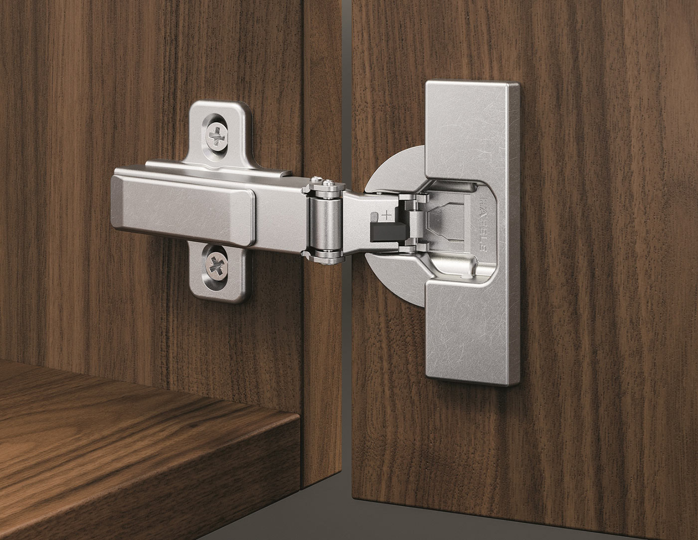

080922_fig1_Hafele_Metalla510_Meuble.jpg

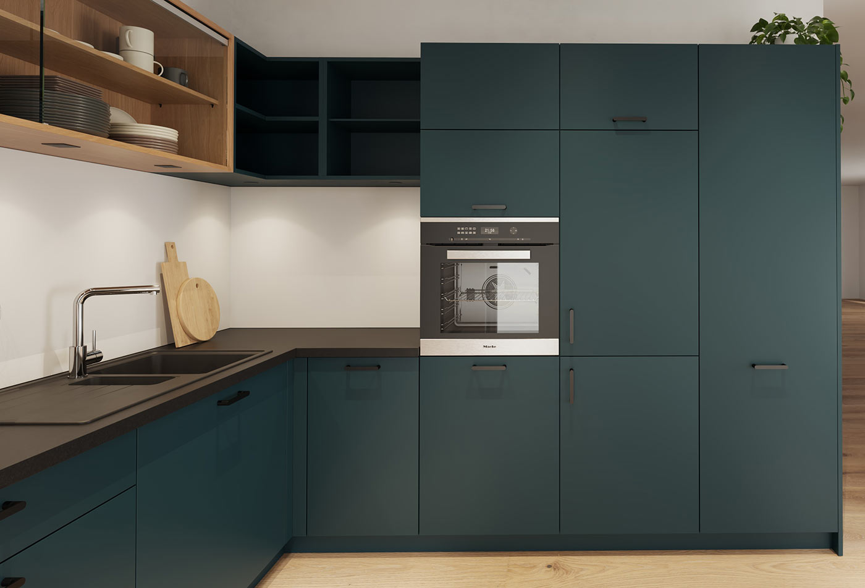

080922_fig2_Hafele_Metalla510_Cuisine.jpg

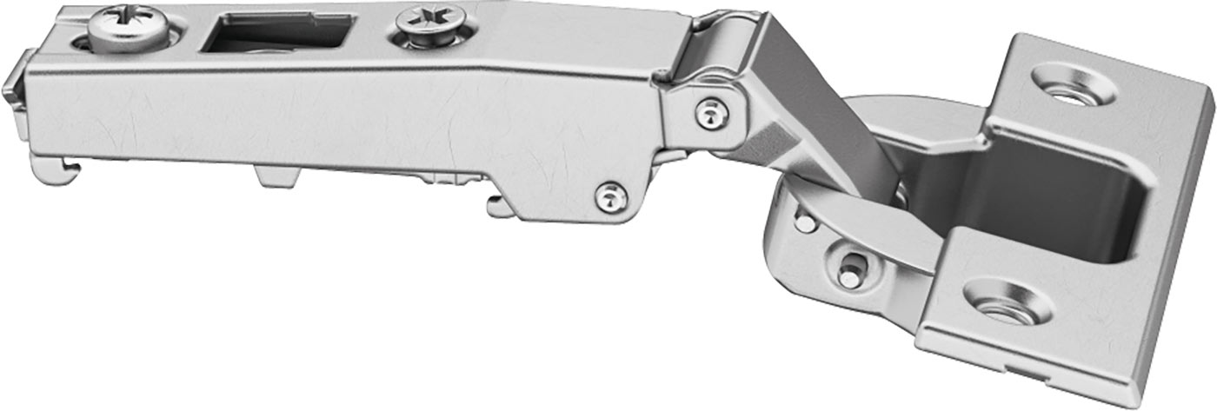

080922_fig3_Hafele_Metalla510_Charniere.jpg



080922_fig3_Hafele_Metalla510_Charniere.png